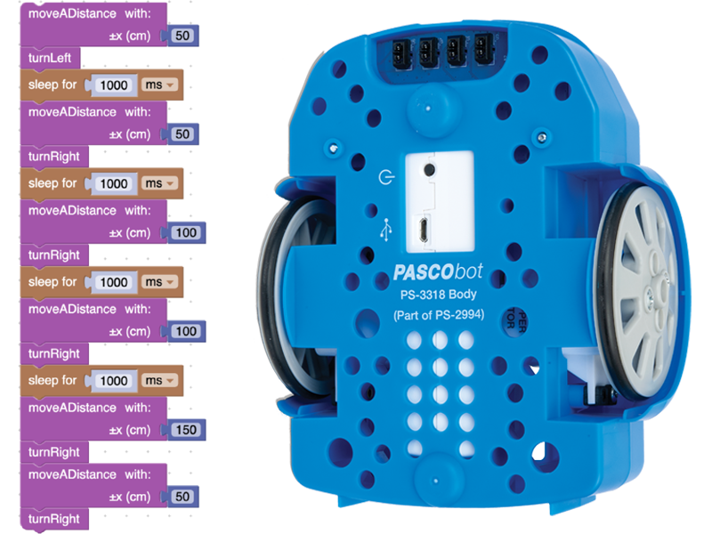
TP04: Subiendo y bajando cuestas con el Robot – ST-7840/1

En esta investigación, los estudiantes experimentan con el robot PASCObot para descubrir cómo responde al subir una pendiente.

Experimentan con el acelerómetro para aprender a usarlo para detectar pendientes.

Lo programan para que reduzca la velocidad al subir.

Aprenden a crear una lista de valores de aceleración en su código para poder calcular su promedio.

Tiempos requeridos
- Preparación: 5 m
- Actividad: 45 m

Objetivos
- Aprender a usar el acelerómetro del PASCObot para detectar pendientes.
- Experimentar para descubrir cómo responde el PASCObot a las pendientes.
- Programar el PASCObot para que ajuste su velocidad al subir o bajar una pendiente.

Materiales y equipo
- Software SPARKvue o CapStone de PASCO Scientific (los ejemplos de esta guía están basados en el SPARKvue, pero es muy fácil transpolarlos al CapStone).
- PASCObot (PS-2994 o cualquiera de los kits en el que está incluido)
- “Pista” fabricada con cartón prensado, cartón reciclado de una caja dura, etc. Un largo de 2 o 2,5 m sería razonable.
- Cajas o libros para crear pendientes, usándolos como rellenos debajo de la pista.

Seguridad
- No dejen de seguir los procedimientos de seguridad y convivencia habituales de su institución.
- Nota: A veces pueden ocurrir imprevistos al programar un robot. Para evitar sorpresas, caídas y contratiempos, conviene mantener al PASCObot apoyado sobre su culata (como si fuera una plancha) al encenderlo y programarlo, de manera que sus ruedas no toquen la mesa o el piso. Debería disponerse en su posición normal recién cuando estés por probarlo.

Consejos
- Consulte el manual de usuario del PASCObot para obtener instrucciones detalladas sobre cómo ensamblarlo.
- Para obtener mejores resultados, carga completamente la batería del //control.Node del PASCObot antes de comenzar el proyecto.
- La loma de esta actividad se puede construir con cartulina o cartón rígido. Una cartulina de 122 cm cortada en dos partes y pegada con cinta adhesiva funciona bien. Puede ser necesario un trozo de cartulina para ayudar al robot PASCObot a subir a la cartulina gruesa. Se pueden usar cajas o libros de texto para sostener la cartulina en el centro y crear una loma.
- Las actividades del PASCObot están numeradas en el orden previsto en que deben completarse. Los estudiantes adquieren progresivamente más habilidades con cada actividad. Omitir actividades o realizarlas en un orden diferente puede causar problemas.
- El PASCObot es resistente, pero no se recomienda dejarlo caer desde una mesa. Conviene armar la loma en el suelo o sobre una mesa con barandas para evitar que se caiga.
- Si usted o sus estudiantes desean instrucciones más detalladas sobre cómo usar los bloques de código, encontrarán abundante material de apoyo en:
  - La ayuda de SPARKvue on line
  - Nuestra colección de videos sobre SparkVue y Blockly en YouTube
  - La documentación interna de los programas que cargamos como ejemplos avanzados.

Preguntas y respuestas típicas
- Observá con atención las gráficas:
  - ¿Qué mediciones de aceleración no variaron mucho al inclinar el PASCObot?
  - ¿Qué dirección partió de cero, fue positiva al inclinarse hacia arriba y negativa al inclinarse hacia abajo?
  - ¿Qué dirección comenzó en 10 m/s² y aumentó al inclinarse hacia arriba y disminuyó al inclinarse hacia abajo?
  - ¿Qué dirección sería la más fácil de usar para determinar si el PASCObot se inclina hacia arriba o hacia abajo?
  - Justificá tu respuesta.
La dirección Y no responde mucho a la inclinación. La dirección X pasó de cero a positivo al inclinar la parte frontal del PASCObot hacia arriba y a negativo al inclinarla hacia abajo. La dirección X sería la más fácil de usar porque comienza en cero y muestra un cambio mayor para la misma inclinación.
- Hacé correr el programa y encontrá cuál es la pendiente máxima que puede trepar el PASCObot con estos ajustes.
- Dale clic a Detener.
- Describí, en un breve escrito, lo que has encontrado con esta experimentación.
Las respuestas variarán según el tipo de material utilizado para la rampa. En algún momento, las ruedas del PASCObot comenzarán a patinar, girará y se deslizará cuesta abajo por la pendiente.
- Observá con atención lo que pasa con ax al subir y al bajar la loma.
- Dale clic a Detener.
- Estudiá con atención la gráfica de aceleración según el eje x.
  - ¿Cuál es su valor cuando el PASCObot está aproximadamente a la mitad de la pendiente?
  - ¿Cuál es su valor cuando comienza a bajar?
  - Tomá nota de estos valores para usarlos más adelante.
En la loma utilizada para recolectar datos de muestra, el valor era de aproximadamente 2 m/s² a mitad de la pendiente. El valor de aceleración - x se volvió negativo al comenzar el descenso.

Videos asociados

Específicos del PASCObot

Presentación del //control.Node
(usar pista en Castellano)

Trabajos con el PASCObot


Programaciòn con Blockly
Para obtener más información sobre cómo crear código con Blockly:
  - Consultar la ayuda en línea de Capstone o SPARKvue
  - Revisar algunas de nuestras Playlists en YouTube, por ejemplo:
https://www.youtube.com/playlist?list=PLz9T2UejAek8SXXeRIDDIoo0Iguks_p1J

